Taller N°1

Vocales /motricidad fina

Nombre del estudiante:

|  |
| --- |
|  |

Fecha:

|  |  |  |
| --- | --- | --- |
|  |  |  |

**Vocales.**

Recordar las vocales nombrándolas y mencionando un objeto con la inicial.

1. Repasa con dedo índice las vocales mayúsculas y minúsculas. Luego con tu lápiz grafito une cada puntito para formar la letra.

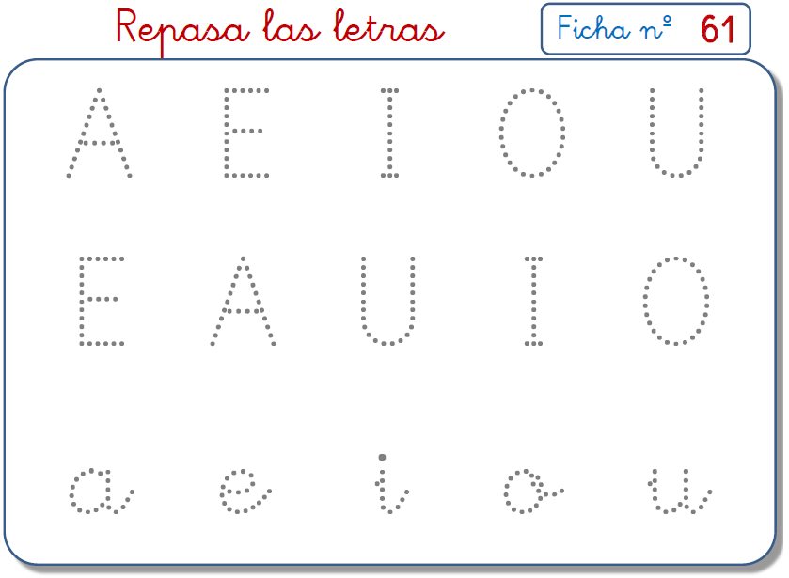

1. Colorea de diferente color las vocales con su respectivo objeto.

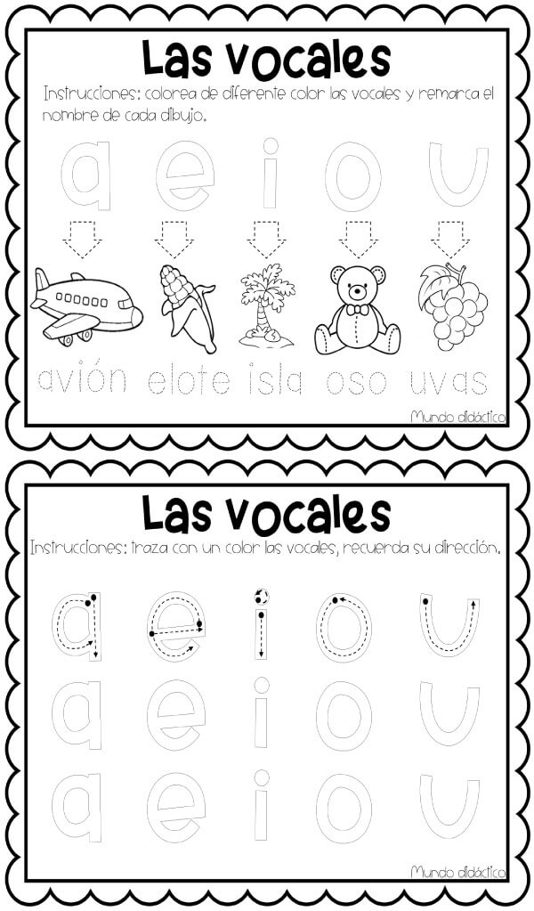

**Motricidad fina**

* repasa el trazo

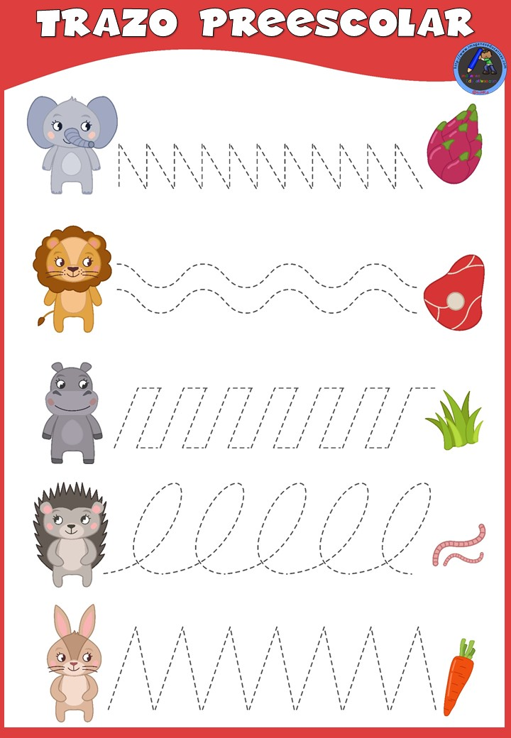

* Repasa el trazo para formar al pulpo

